KFT03A2
Kétmotoros vibrációs fogyasztógép

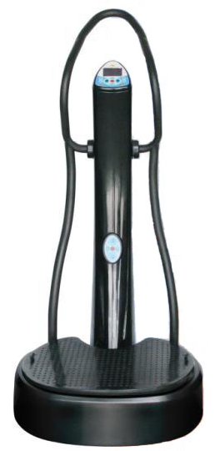

Használati útmutató

Tartalom

Tartalom 1
Bevezetés 1
Alkotórészek 3
Konzol 4
Gombok bemutatása és a használatukkal történő működtetés 5-7
Összeszerelés 8
Biztonsági óvintézkedések 9-10
Termékkarbantartás 11
Műszaki tulajdonságok 12

Bevezetés
Köszönjük, hogy a Kétmotoros vibrációs fogyasztógépet vásárolta. Kérjük, a gép működtetésének megkezdése előtt alaposan tanulmányozza át a használati kézikönyvet, majd miután elolvasta, tartsa olyan helyen, ahol a jövőben is könnyen hozzáférhető szükség esetén.

Társaságunk teljes körűen jogosult a képek és anyagszínek előzetes értesítés nélküli megváltoztatására. A kézikönyvben látható kialakítás, képek és anyagszínek kizárólag illusztráció céljára szolgálnak.

Alkotórészek
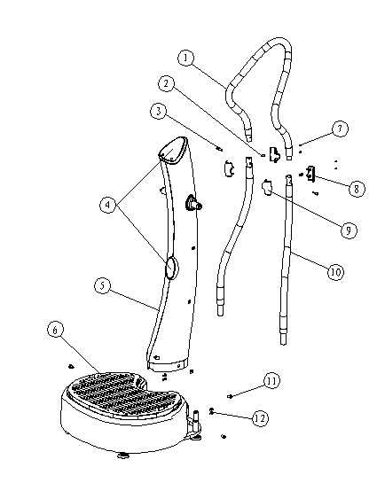

- Felső korlát 7. Csavar（ST2.9*9.5）
- Csavar（M6X16） 8. Hátsó fedél
- Csavar (M6X40) 9. Elülső fedél
- Konzol 10. Alsó korlát
- Tartócső 11.Csavar（M6X16）
6. Talapzat 12.Csavar（M8X20）

Konzol
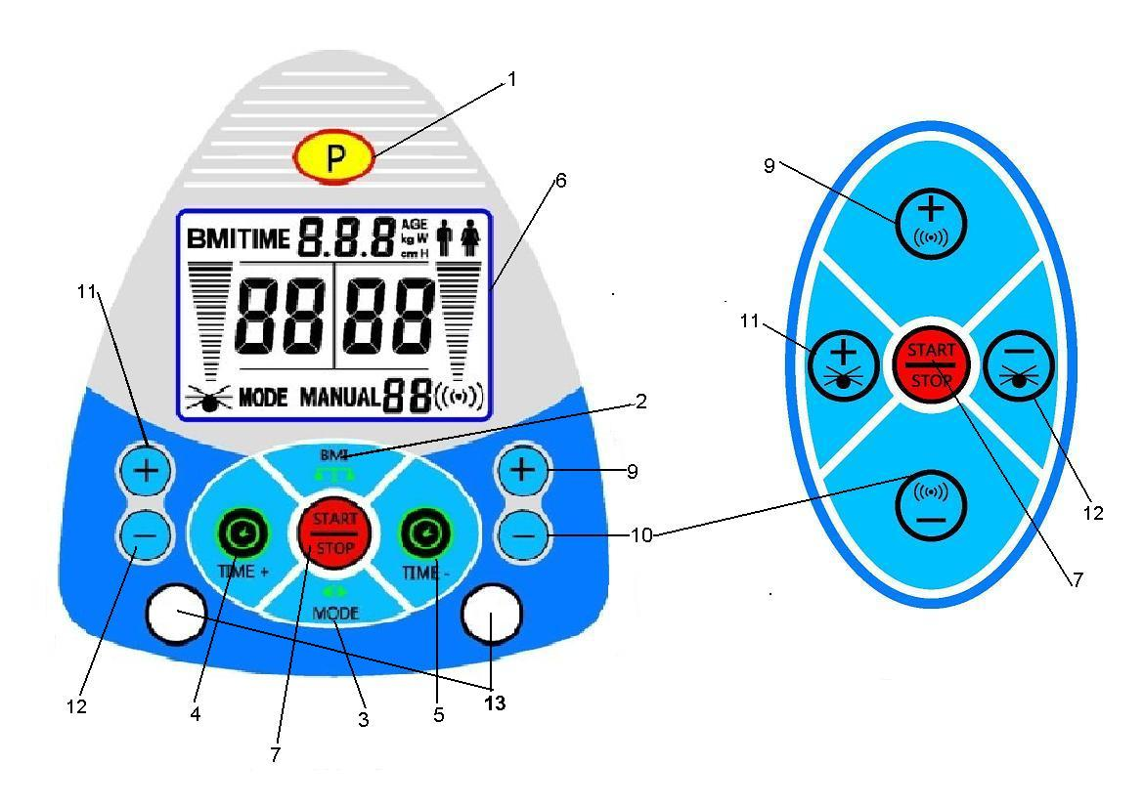

- Program 11. Oszcillációs sebesség +
- Testtömeg index (BMI) 12. Oszcillációs sebesség -
- Üzemmód (Kézi,P1, P2, P3)
- Idő (+)
- Idő (-)
- LCD ablak
- Indítás/Leállítás (Start/Stop) gomb
- Indítás/Leállítás (Start/Stop) gomb
- Vibrációs sebesség +
10. Vibrációs sebesség -

Gombok bemutatása
Gomb | Bemutatás
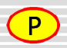 | Felhasználó által meghatározott program
 | Zsírmérő funkció
 | Üzemmód kiválasztás
 | Idő növelése, Testtömeg index (BMI) adat bevitele
 | Idő csökkentése, Testtömeg index (BMI) adat bevitele
 | Elindítás, lezárás, futtatás elindítása, futtatás leállítása, megerősítés \ visszatérés.
 | Bal: Oszcillációs sebesség növelése  Jobb: Vibrációs sebesség növelése
 | Bal: Oszcillációs sebesség csökkentése  Jobb: Vibrációs sebesség csökkentése

Gombok használatával történő működtetés:
- Időbeállítás:
A teljes futtatási idő beállításához nyomja meg agombot, alapértelmezett idő: 10 perc.
Megjegyzés: Az alapértelmezett idő személyre szabható.
- Elindítás\Lezárás:
Az idő beállítását követően nyomja meg a gombot, az alapértelmezett oszcillációs/vibrációs sebesség 1. Az oszcillációs sebesség beállításához nyomja meg a bal sebesség gombot, a maximális sebesség 60, ha a sebesség 0, az oszcillációs mozgás nem működik. A vibrációs sebesség beállításához nyomja meg a jobb sebesség gombot, a maximális sebesség 60, ha a sebesség 0, a vibrációs mozgás nem működik. Agomb megnyomásával a felhasználó leállíthatja a mozgást, illetve a gomb három másodpercnél hosszabb ideig történő lenyomva tartásával kikapcsolhatja a vezérlő rendszert (az áram még bekapcsolt állapotban van, a vezérlő rendszer csak részlegesen kapcsol ki), a rendszer bekapcsolásához nyomja meg újból a gombot.
Megjegyzés: a) A gomb megnyomása után csak a sebesség gombok aktívak.
b) A maximális sebesség szint személyre szabható.
- Üzemmód kiválasztás:
Készenléti állapotban nyomja meg a gombot, az ablakban ”P1” jelenik meg, ha továbbra is lenyomva tartja a gombot “P2””P3””U1””U2””U3””MANUAL” (KÉZI) jelenik meg.
A “P1””P2””P3” automatikus programok.
Az “U1””U2””U3” felhasználó által meghatározott programok.
“MANUAL” (KÉZI) program: a felhasználó maga állíthatja be a sebességet.
A program kiválasztását követően nyomja meg a gombot, a gép a megfelelő programban fog működni.
A MANUAL (KÉZI) program kiválasztása esetén nyomja meg a gombot, majd állítsa be a sebességet a gombokkal.
Megjegyzés: Az alapértelmezett indító program “MANUAL” (KÉZI) program.
- Automatikus program:
P1 Oszcilláció: 30 34 38 42 46 50 54 58 54 50 46 42 38 34 30 26 22 18 14 10 6 2 6 10 18 22 26
Vibráció: 30 26 22 18 14 10 6 2 6 10 14 18 22 26 30 34 38 42 46 50 54 58 54 50 46 42 38 34
Időköz: 5 másodperc
P2: Oszcilláció: 2 40
Vibráció: 40 2
Időköz: 5 másodperc
P3: Oszcilláció: 5 10 15 20 25 30 35 40 45 50 55 60 55 50 45 40 35 30 25 20 15 10 5
Vibráció: nem működik
Oszcilláció: nem működik
Vibráció: 5 10 15 20 25 30 35 40 45 50 55 60 55 50 45 40 35 30 25 20 15 10 5
Időköz: 2 másodperc

- Felhasználó által meghatározott program
Az U1 kiválasztáshoz nyomja meg a , majd a gombot, ekkor "U1" villog. Ez az "U1" programozási mód, egy sáv jelenik meg mind az  (Oszcilláció ikon) és a 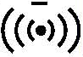 (Vibráció ikon) felett, és megkezdődik a programozás első lépése. Az oszcillációs sebesség beállításához nyomja meg a bal gombot, például az 5-ös sebesség kiválasztása esetén a képernyő kijelző bal oldalán 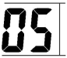 jelenik meg, a vibrációs sebesség beállításához nyomja meg a jobb gombot, például a 8-as sebesség kiválasztásakor a képernyő kijelző jobb oldalán 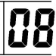 jelenik meg. Az idő beállításához nyomja meg a gombot, például 4 másodperc kiválasztásakor a képernyő kijelzőn  jelenik meg, nyomja meg újból a gombot, a képernyőn 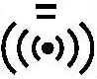 jelzés jelenik meg, és elérkezett a második lépés programozásához, ismételje meg az első lépés programozását a tizenkettedik lépésig. Ezt követően nyomja meg a gombot. Az “U1” villogása leáll. Az “U1” programozása befejeződött. A program felülvizsgálatakor nyomja a gombot az Ön által felülvizsgálni kívánt lépésig majd nyomja meg a bal vagy jobb gombot a beállításhoz. A meghatározott program futtatásához nyomja meg a gombot.
Megjegyzés: a) Az “U2””U3” programozása megegyezik az “U1” programozásának folyamatával.
b) Egy periódust követően a program automatikusan ismétlődik, a teljes rendszer idő leteltéig, majd leállítja magát.
c) A működés leállításához bármikor megnyomhatja a gombot, ekkor a rendszer visszaáll “MANUAL” (KÉZI) üzemmódba, ekkor a program kiválasztásához a , majd a futtatáshoz gombot használhatja.
d) A programozás során a leállításhoz bármikor megnyomhatja a gombot.
e) Az “U1””U2”U3” futtatása közben csak a aktív.
- Testtömeg index (BMI) funkció:
Készenléti üzemmódban nyomja meg a gombot, a képernyőn ekkor megjelenik, hogy BMI, a jel villog, aa férfi, a a nő.
A neme kiválasztásához nyomja meg a gombot, a megerősítéshez nyomja meg a gombot. A képernyőn ekkor megjelenik az AGE (ÉLETKOR) felirat, és három szám villog. Az életkora beviteléhez nyomja meg a gombot, a megerősítéshez a gombot. Ezt követően a képernyőn kg W jelzés látható, és három szám villog, súlyának beviteléhez nyomja meg a gombot, a megerősítéshez a gombot. Ekkor a képernyőn cm H jelzés látható, és három szám villog, magassága beviteléhez nyomja meg a gombot, a megerősítéshez a gombot. Ekkor a képernyőn  jelzés látható, tegye a kezeit a két érzékelő chip-re, és a rendszer kijelzi a mért testtömeg index (BMI) értékét.

Összeszerelés

- Vegye ki a (5) tartócsövet és (6) fő talapzatot
a kartoncsomagolásból. Csatlakoztassa a felső és alsó jelkábelt.
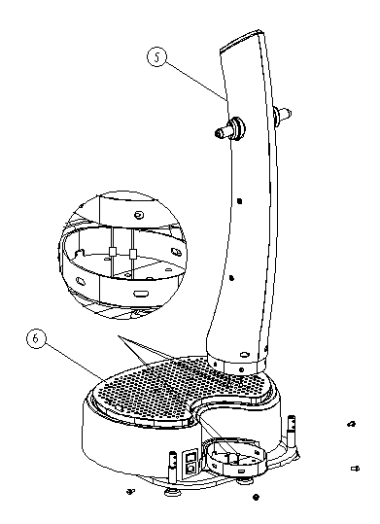
- Helyezze a (5) tartócsövet a (6) talapzatba. Rögzítse (12) csavarokkal majd szerelje fel a láb alátéteket (ne húzza meg a csavart).
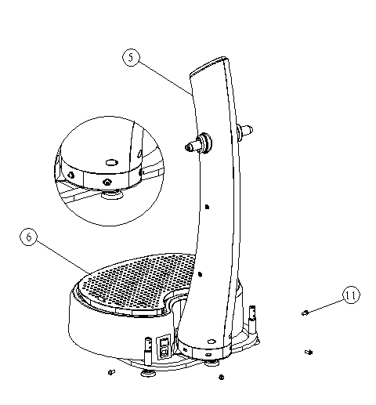
3. Csatlakoztassa a (1) felső korlátot és az (10) alsó korlátot
csavarral (2) (ne húzza meg a csavart)

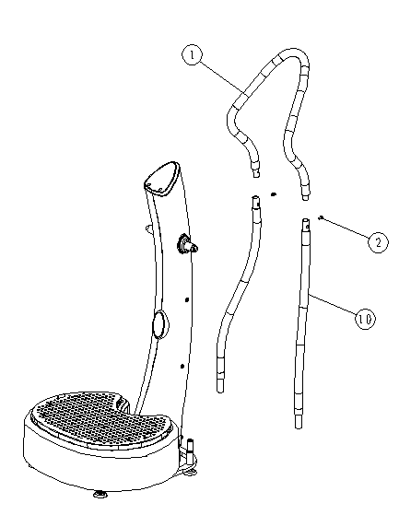

4. Szerelje fel a teljes korlátot a (6) talapzatra (11) csavarral.

Rögzítse a teljes korlátot a (5) tartócsőre (3) csavarral.

Húzza meg a (12) és (2) csavart.

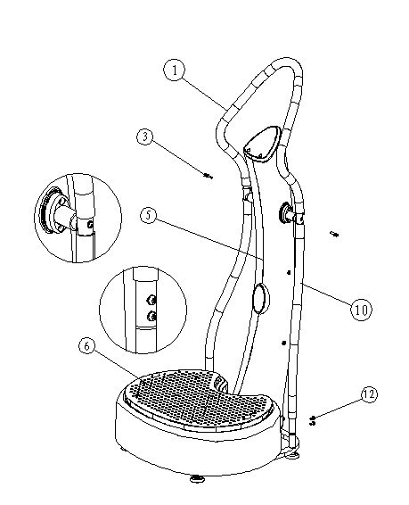

- Szerelje fel a (8) hátsó fedelet és az (9) elülső fedelet a (5) tartócső és a korlát csatlakozójára (7) csavarral.
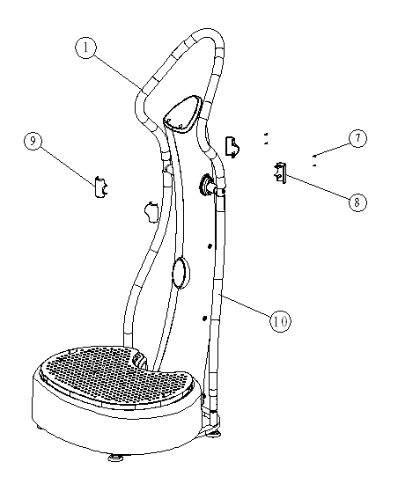

7. A képen a véglegesen összeszerelt berendezés látható.
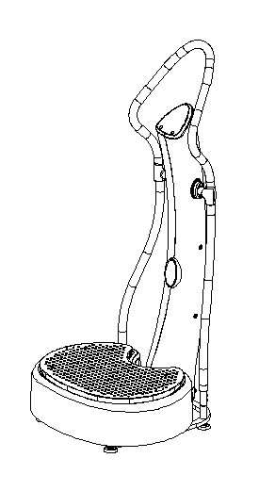

Biztonsági óvintézkedések
Kérjük, szigorúan vegye figyelembe az alábbi figyelmeztetéseket. Ezzel megelőzi a gép nem megfelelő használatából eredő berendezés károsodást, testi sérülést, vagy egyéb károkozást.
A gép használata során kérjük, tartsa be a működtetési útmutatót.

Győződjön meg arról, hogy a gép oldalsó része nem nyomja az áram csatlakozódugót.
□Az áram csatlakozódugó megsérülhet, ami áramütést vagy tüzet okozhat.
Az elektromos dugaszolóaljzatot csak a géphez használja.
□Ha több terméket csatlakoztat egy dugaszolóaljzathoz, az tüzet okozhat. A biztosíték sérülhet, illetve előfordulhat, hogy a termék nem működik.
Az elektromos csatlakozódugón található szennyeződést száraz ruhával távolítsa el.
□A szennyeződés és a nem megfelelő csatlakoztatás tüzet okozhat.
A gép telepítésekor hagyjon 20 cm távolságot a faltól.
□A megfelelő levegőáramlás megakadályozza a termék hibás működését.
Kérjük, szilárd és vízszintes felületre telepítse a terméket.
□A nem vízszintes felület zajt és vibrációt okozhat. Kérjük, nem vízszintes felület esetén állítsa be a gépet.
A gép használatát követően kérjük, nyomja meg a leállítás (stop) gombot. Amikor a gép teljesen leállt, lépjen le róla.
□A működés közbeni lelépés fizikai sérülést okozhat.
Kérjük, húzza ki az áram csatlakozódugót, ha nem használja a gépet.
□Ez megakadályozza a szükségtelen áramfogyasztást, és megakadályozza a tüzet.
Kérjük, ne fusson a gép felső részén, amikor használja azt.
□A termék megsérülhet.
Idősek és gyermekek felügyelet mellett használják a gépet.
□Fennáll a fizikai sérülés kockázata.
A gép két embernél nagyobb terhet nem bír el.
□A gép megsérülhet.
Tisztítás előtt távolítson el minden vizet száraz ruhával, ez megakadályozza, hogy víz kerüljön a gép belsejébe.
□A víz gyengíti a szigetelést, ami áramszivárgást és tüzet okoz, illetve könnyen a gép rozsdásodásához vezet.
Kérjük, a gép anyagának megfelelő tisztítószerekkel tisztítsa a gép felületét.
□Kérjük, törölje át a felületet száraz ruhával, ha nedves törlőt használt korábban a gép tisztításához.
Kérjük, tisztítsa le és szárítsa meg a gépet, ha hosszú időre elteszi.
□Kérjük, a tárolás előtt tisztítsa le a felületet száraz ruhával a korrózió megelőzése érdekében.
Kérjük, nedves kézzel ne húzza ki, illetve ne csatlakoztassa a csatlakozódugót..
□Ez áramütést okozhat.
Ne kösse össze az áramvezetéket, illetve ügyeljen arra, hogy az ne sérüljön meg nehéz tárgy miatt.
□A sérülése tüzet okozhat.
Kérjük, ne használjon sérült áramvezetéket vagy csatlakozódugót.
□Ez tüzet vagy áramütést okozhat.
Ne telepítse a gépet nedves helyre vagy víz közelébe.
□Ez áramszivárgást okozhat. Nedves helyen vagy víz közelében történő használat esetén a gép rozsdásodhat.
Kérjük, ne tároljon különböző tárgyakat a gépen.
□Ez áramütéshez vagy tűzhez vezethet, és károsíthatja az áramkört.
Ne permetezzen vizet a gépre, illetve ne tisztítsa azt benzinnel, benzollal, hígítóval vagy klórral.
□Fennáll az áramütés vagy gyulladás veszélye. Emellett az áramkör is károsodhat.
Kérjük, tisztítás előtt húzza ki az áram csatlakozódugót.
□Az áramszivárgás megelőzése érdekében.
Ha a gép füstöl vagy égett szagot ad ki, azonnal távolítsa el az áramvezetéket és hagyja abba a gyakorlatot.
□Ez tüzet vagy áramütést okozhat.
Kérjük, ha nem szakember, ne szerelje szét, javítsa vagy változtassa meg a gépet.
□A nem-megfelelőség termékkárosodáshoz vagy anyagi veszteséghez vezethet a tűz vagy a berendezés nem megfelelő működése miatt.

Ha orvosi kezelés alatt áll, vagy az alábbi tünetek közül bármelyik jelentkezik önön, a használat előtt kérjük, konzultáljon orvosával.
Epilepszia
Cukorbetegség
Szív és érrendszeri megbetegedés
Porckorongsérv vagy hát/gerinc műtét
Térd és csípő implantátum
Pacemaker
Nemrégiben behelyezett méhen belüli eszköz, fémcsapok
Tumor
Közelmúltban lezajlott fertőzések
Friss műtéti sebek
Terhesség
Komoly migrén

Tanácsok
Használat előtt tanácsos 500ml langyos vizet meginnia a mérgező salakanyagok eltávolítása érdekében. Az egészségesebb élet érdekében igyon naponta 3000 ml vizet, mivel ez revitalizálja testét. A víz az alábbi jótékony hatásokat fejti ki testére:
- Segít a székrekedés megelőzésében
- Csökkenti a betegségeket, különösen a vese megbetegedését.
- Javítja a vérkeringést és megelőzi a szívbetegséget
- Erősíti az immunrendszert
- Csökkenti a nyomást és a stresszt
- Kivédi az elfáradást és növeli a testi ellenálló képességet
- Javítja a bőrszerkezetet, frissebb megjelenést kölcsönöz

Termékkarbantartás
A. Tárolás módja
- Ne tárolja a vibrációs fogyasztógépet
  - meleg helyen vagy nyílt láng közelében
  - közvetlen napsütésnek kitéve hosszú ideig
  - ártalmas gázokat tartalmazó vagy poros helyen, különösen nedvesség közelében.
- Tartsa a vibrációs fogyasztógépet az alábbi körülmények között:
  - Használati hőmérséklet: 0-35 fok
  - Tárolási hőmérséklet: 5-50 fok
  - Nedvesség: 40%-80% alatt
- Ha hosszú ideig nem használja a vibrációs fogyasztógépet, takarja le egy darab tiszta ruhával, ezzel védi a porosodástól.
- Ne tárolja a vibrációs fogyasztógépet közvetlen napsütésnek kitéve, vagy magas hőmérsékletű helyen.
- Ne tekerje fel a vezetéket, mivel ez a gép hibás működését okozhatja.

B. Önálló karbantartás
- Tisztítás előtt győződjön meg arról, hogy a főkapcsolót lekapcsolta, és hogy a váltóáram csatlakozódugót kihúzta az elektromos csatlakozóaljzatból.
- Első alkalommal ne használja a vibrációs fogyasztógépet túl hosszú ideig.
- Kapcsolja le az áramot és húzza ki a csatlakozódugót a csatlakozóaljzatból minden használatot követően.
- Ne használja a gépet nedves helyen, fürdőszobában, uszodában vagy gyógyfürdőben.
- Ne használja a gépet túlságosan poros, olajos, füstös helyen, vagy maró gázok közelében.
- Ügyeljen arra, hogy ne okozzon sérülést a vibrációs fogyasztógép felületén oly módon, hogy nehéz tárggyal megüti vagy megkarcolja azt.

C. Tisztítás
1. Korróziót okozó tisztítószerek használata tilos. A tisztításhoz ne használjon benzolt vagy hígítót, illetve ne permetezzen rovarirtót a gépre.

Műszaki tulajdonságok
Modell neve---------------------------------KFT03A2 Kétmotoros vibrációs fogyasztógép
Bemenő feszültség------------------------220V/60Hz
Oszcillációs motor-------------------------1000W
Vibrációs motor------------------------------500W
Oszcillációs amplitúdó--------------------0-10mm
Oszcillációs frekvencia-------------------5Hz-14Hz
Vibrációs amplitúdó------------------------2mm
Vibrációs frekvencia-----------------------15-40Hz
Sebességtartomány-----------------------1-60 szint
Kijelző-----------------------------------------Program、Idő、Sebesség
Méretek---------------------------------------750mm (H) X 820mm(Sz) X 1410mm (M)
Raksúly-------------------------------------- 200KG
Nettó súly-------------------------------------49KG
Bruttó súly------------------------------------54KG

B. HATÉKONYSÁG ÉS EDZÉSI ÚTMUTATÓ

1. Jobb vérkeringés  2. Jótékony hatás a bélrendszerre  3. Combtökéletesítő funkció  4. Fenékfeszesítő funkció  5. Derék- és hasformáló funkció  6. Vállformáló funkció | 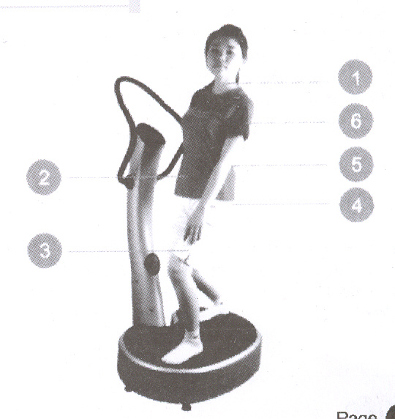

A GYAKORLATOK BEMUTATÁSA

A/ Erő
A 01 GUGGOLÓ HELYZETBE ERESZKEDÉS  Álljon a Vibrációs fogyasztógépre, lábfejei vállszélességben helyezkedjenek el egymástól. Hátát tartsa egyenesen, térdeit enyhén hajlítsa be, lábizmaival fejtsen ki enyhe nyomást. Ekkor a négyfejű izmában, a fenék területen és a hátában érez feszítő érzést. | 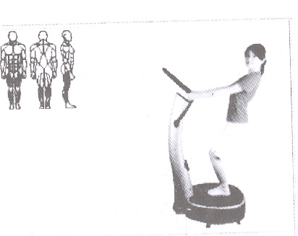
A 02 Mélyebb guggoló helyzetbe ereszkedés  Álljon a Vibrációs fogyasztógépre, lábfejeit tartsa egyenesen és vállszélességben egymástól. Térde közvetlenül a lábfeje felett legyen, 100 fokos szögben, a lábait enyhén hajlítsa be, és fejtsen ki nyomást a lábizmaival. Hátát tartsa egyenesen, felsőtestét hajlítsa előre. Ennek a gyakorlatnak a célja a hát, a fenék és a lábak erősítése. | 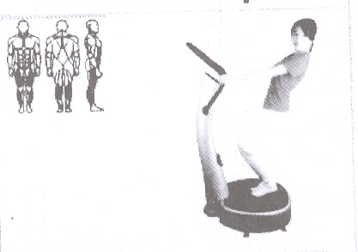
A 03 Terpesztett guggoló helyzet  Álljon a Vibrációs fogyasztógépre, lábait szélesen rakja szét, lábujjai kifelé nézzenek. Térde közvetlenül a lábfeje felett legyen, 100 fokos szögben, a lábait enyhén hajlítsa be. Ekkor a hátában, a fenék területen, a négyfejű izmában és a combja belső részén érez feszítő érzést. | 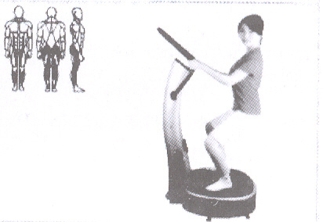
A 04 Kilépés  Egyik lábát helyezze a Vibrációs fogyasztógép közepére, másik lábával pedig lépjen hátra, és helyezze azt stabilan a talapzat mögötti területre. Hátát tartsa egyenesen, térdeit közvetlenül a lábujjai felett, eközben fejtsen ki nyomást a lábizmaival. Ekkor a térdínban, a négyfejű izomban és a fenék területen érez feszítő érzést. | 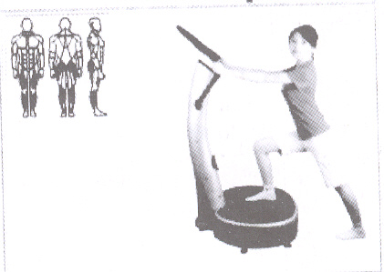
A 05 Vádli  Álljon a Vibrációs fogyasztógép közepére, emelje meg a testét talpa lábujjak mögötti, párnás részére támaszkodva. Hátát tartsa egyenesen, hasát pedig feszesen, ekkor a vádli izmokban feszítő érzést kezd érezni. A gyakorlatot végezheti úgy is, hogy térdét 90 fokban meghajlítja. | 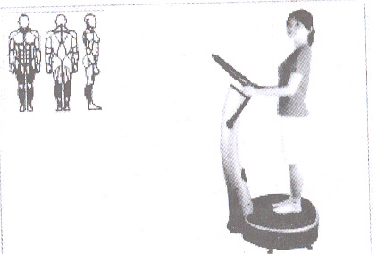

A GYAKORLATOK BEMUTATÁSA

A 06 Háromfejű izom gyakorlat  Forduljon háttal a Vibrációs fogyasztógépnek, fogja meg erősen a szélét, és tolja magát felfelé. Ezt követően enyhén hajlítsa be karjait, és eressze le csípőjét a talapzat felé, közben lapockáit nyomja össze. Ekkor felkarjában és vállában érez feszítő érzést. Egyenes lábbal is megismételheti a gyakorlatot. | 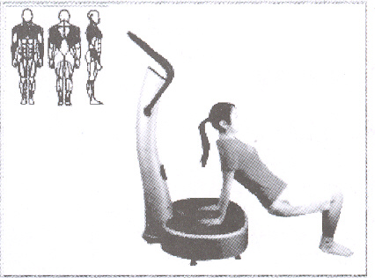
A 07 Váll lenyomása  Testével helyezkedjen el a Vibrációs fogyasztógéppel párhuzamosan. Kézfejei vállszélességben helyezkedjenek el, lába és háta legyen egyenes, fejét emelje fel. Lassú és ellenőrzött mozdulattal nyomja enyhén hajlított karjait a Vibrációs fogyasztógép felé, majd térjen vissza kiinduló helyzetbe. Ez a gyakorlat kiváló a váll és a felkar számára. | 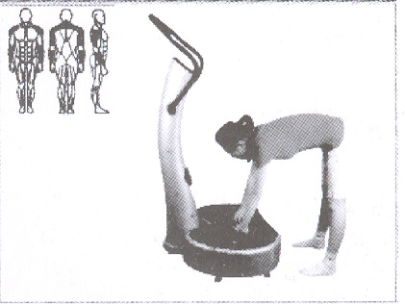
A 08 Alsó helyzetben végzett hasi gyakorlat  Támassza ki magát könyökével a Vibrációs fogyasztógép elülső részén. Egyenes háttal lassan húzza felfelé a fenekét, minta a lemezt a lába felé akarná húzni. Ekkor a hasi területen érez feszítő érzést. A gyakorlatot végezheti térdelő helyzetből is. | 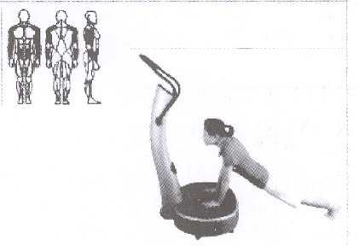
A 09 Álló helyzetben végzett hasi gyakorlat  Álljon a Vibrációs fogyasztógép közepére, lábai vállszélességben legyenek egymástól, fogja meg a kapaszkodót mellkas magasságban. Hátát tartsa egyenesen, lábait enyhén hajlítsa be, majd felsőtestét nyomja enyhén lefelé. Ekkor azonnal feszítő érzést érez a hasizmaiban. A gyakorlatot végezheti úgy is, hogy jobban behajlítja a karjait. | 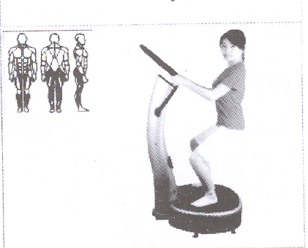
A 10 Oldalsó helyzetben végzett hasi gyakorlat  Egyik lábát tegye közvetlenül a másik mögé, könyökét helyezze a Vibrációs fogyasztógépre, és támaszkodjon oldalsó helyzetben. Fejét, felsőtestét és lábait tartsa egyenesen, vállát nyomja lefelé, ezzel egy időben feszítse meg a felsőtestét. Ez a gyakorlat a has oldalsó részét dolgoztatja. Végezheti úgy is, hogy ezzel egyidőben megpróbálja a csípőjét felfelé nyomni. | 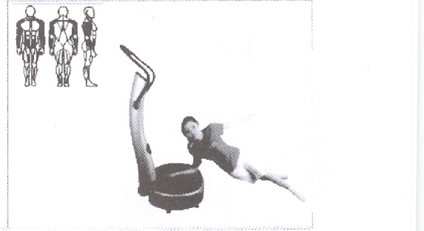

A GYAKORLATOK BEMUTATÁSA

A 11 Fekvőtámasz  Térdeljen a Vibrációs fogyasztógép elé, kezeit helyezze a talapzatra, vállszélességben, ujjai befelé nézzenek. Hátát egyenesen, hasát feszesen tartva nyomja el magát a Vibrációs fogyasztógép talapzatától. Ez a gyakorlat erősíti a mell- és vállizmokat, valamint a háromfejű izmot. A gyakorlatot végezheti úgy is, hogy lábait megpróbálja kiegyenesíteni, térdeit pedig felemelni. | 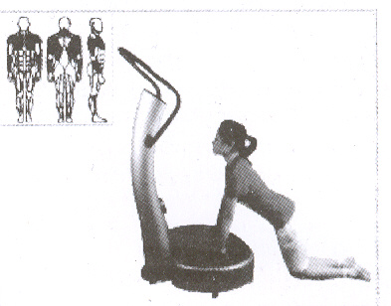
A 12 Hasizomgyakorlat  Helyezzen egy párnát a háta alá a vesetájéknál, emelje fel a lábait, és tegye kezeit a feje alá támasztéknak, ügyeljen arra, hogy a két könyöke párhuzamos legyen a padlóval. Emelje meg a felsőtestét a lábai irányába, eközben feszítő érzés jelentkezik a hasi területen. Ügyeljen arra, hogy a feneke és a hát alsó része továbbra is érintkezzen a talapzattal. Végezze a gyakorlatot úgy is, hogy lábait a fellépőre helyezi. | 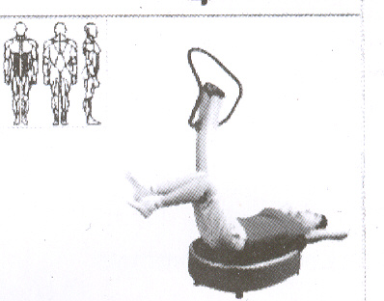
A 13 Széles hátizom gyakorlat  Helyezze a kezeit a talapzatra vállszélességben. A csuklóját és az alkarját tartsa egyenesen, a kézfejével fejtsen ki enyhe nyomást. Fontos, hogy a csípőjét egyenesen tartsa, vállát pedig lenyomja. Ez a gyakorlat izmossá teszi a karokat, vállakat és a hasat. A gyakorlatot végezze úgy is, hogy lábait egyenesen tartja. | 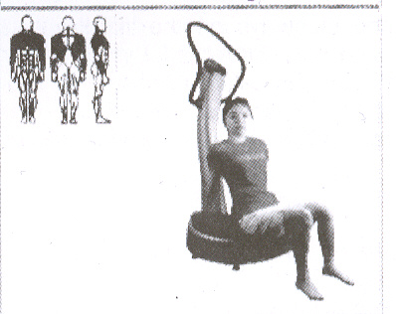

A GYAKORLATOK BEMUTATÁSA

B/ NYÚJTÁS
B 01 Térdín nyújtása  Álljon a Vibrációs fogyasztógépre széles testhelyzetben, fenekét nyomja hátrafelé. fogja meg a kapaszkodót, és ejtse felsőtest előre, amennyire csak lehetséges. Ez a gyakorlat nyújtja a feneket és a vádli izomcsoportot. Végezheti úgy is, hogy felemelkedik egyenes testhelyzetbe, és felsőtestét valamint karjait előre ejti. | 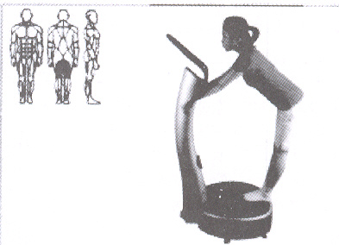
B 02 Négyfejű izom nyújtása  Az egyik lábszárát helyezze a Vibrációs fogyasztógépre úgy, hogy a lábfeje nem fekszik a lemezre. Felsőtestét és hátát tartsa egyenesen, gyomrát feszítse meg. Medencéjét nyomja előre, ekkor nyújtja a négyfejű izmot. Végezze a gyakorlatot úgy is, hogy a hátsó lábat előre húzza. | 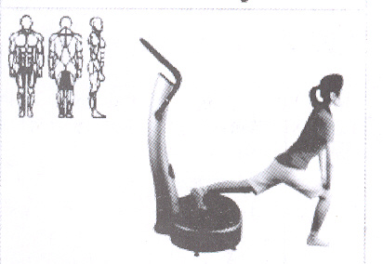
B 03 Vádli nyújtása  Álljon oldalt a Vibrációs fogyasztógép mellé. Egyik lábát helyezze a másik elé, lábujjai előrefelé nézzenek. Első lábát enyhén hajlítsa be, hátsó lába legyen egyenes. A hátsó lába sarkát nyomja le, ekkor feszülést érez a vádliban. A gyakorlatot végezze úgy is, hogy a medencéjét egyenes háttal előre nyomja. | 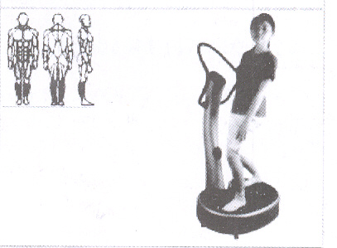
B 04 Közelítő izom nyújtása  Álljon oldalt a Vibrációs fogyasztógép mellé. Lábát helyezze a tartóoszlophoz közel. Külső lábát tegye a talapzathoz közeli padlóterületre, így a két lába távol kerül egymástól. Ez a gyakorlat nyújtja a combok belső részét. Ismételje az ellentétes oldalon. | 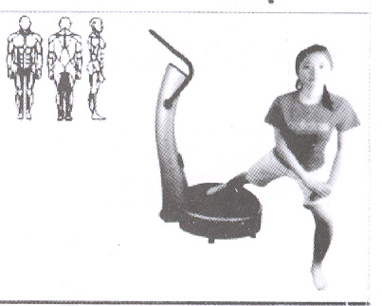
B 05 Mellizom nyújtása  Üljön háttal a Vibrációs fogyasztógépnek. Fogja meg a Vibrációs fogyasztógépet a háta mögött úgy, hogy a szélébe kapaszkodik az ujjaival. Vállait nyomja lefelé, ezzel nyújtja a mellizmát és vállait. Az optimális eredmény elérése érdekében az egyik oldalon óvatosan húzhatja a szalagokat. | 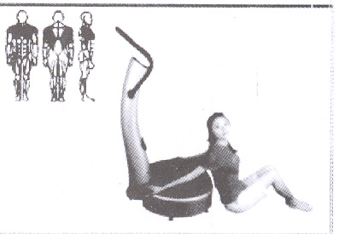

A GYAKORLATOK BEMUTATÁSA

C/ MASSZÁZS
C 01 Vádli masszázs  Feküdjön a berendezés elé, mindkét vádliját helyezze a Vibrációs fogyasztógépre úgy, hogy lábujjai a mennyezet felé nézzenek. A feladat többi része egyszerű. Lazítson, és élvezze az élénkítő vádli masszázst. | 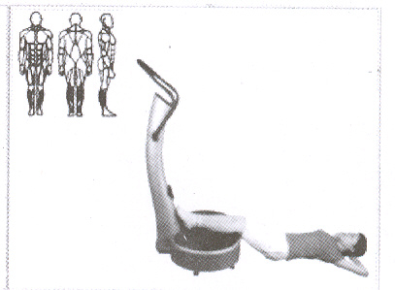
C 02 Felkar masszázs  Feküdjön a berendezés mellé oldalt, lábait enyhén hajlítsa be. Ügyeljen arra, hogy a szőnyeg az elülső részen kissé túlnyúljon a peremen. Egyik karját helyezze a Vibrációs fogyasztógépre és lazítson. | 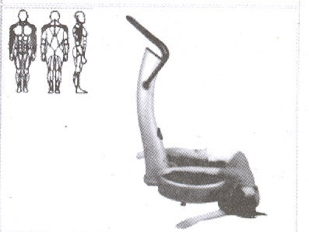
C 03 Közelítő izom masszázs  Feküdjön az oldalára, a Vibrációs fogyasztógéppel szemben. Egyik lábát enyhén hajlítsa be, és helyezze a Vibrációs fogyasztógépre. Ügyeljen arra, hogy teste ne érjen a lemezhez. Most ismételje meg a masszázst a másik lábával. | 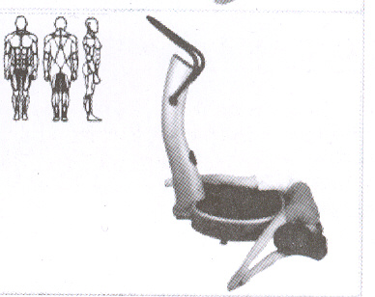
C 04 Távolító izom masszázs  Feküdjön oldalfekvésben a Vibrációs fogyasztógépre. Lábait húzza fel a medencéjéhez. A masszírozó hatást a lábai és medencéje külső részén érzi. Ismételje meg ugyanezt a másik oldalán. | 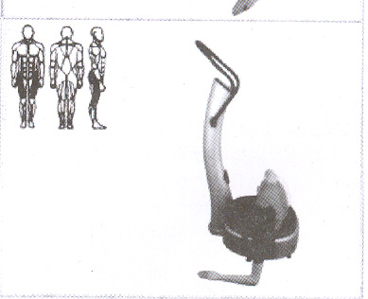

A GYAKORLATOK BEMUTATÁSA

D/ LAZÍTÁS
D 01 Váll- és nyaklazítás  Térdeljen le a Vibrációs fogyasztógép elé, karjait nyújtsa ki. Hátát és nyakát tartsa egyenesen. Húzza vissza felsőtestét, karjait eközben pihentesse a talapzaton. Ez a gyakorlat a nyak és váll területet lazítja el. | 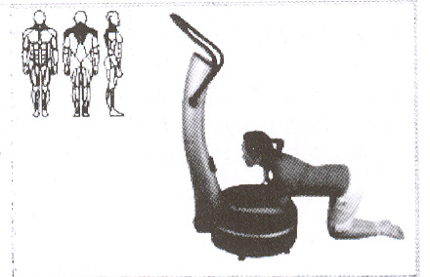
D 02 Hát alsó részének lazítása  Üljön a padlóra, háttal a Vibrációs fogyasztógépnek, tegye szét a lábait. A teste és a Vibrációs fogyasztógép közé tegyen egy szőnyeget, és támaszkodjon a szélére. A talapzat rezgése közben lazítson, elsődlegesen a hát alsó részére összpontosítson. A gyakorlatot végezheti úgy is, hogy lábait szétteszi, majd a testét erősebben nyomja a Vibrációs fogyasztógéphez. | 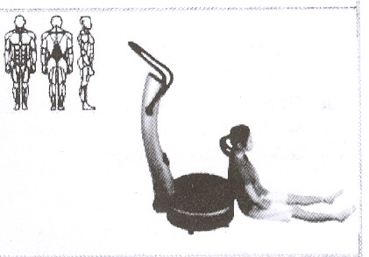
D 03 Felsőtest lazítás  Üljön háttal a Vibrációs fogyasztógépnek, lábait hajlítsa be. Könyökével egyensúlyozva emelje fel felsőtestét a Vibrációs fogyasztógépről. Nyakát és hátát tartsa egyenesen, vállait húzza hátra. A talapzat vibrálása ellazítja felsőtestét. | 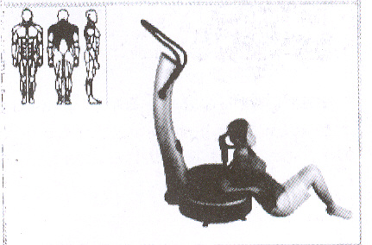
D 04 Hát lazítás  Üljön a Vibrációs fogyasztógép közepére, a párnás részre, lábait tegye szét. Felsőtestét engedje lazán előre. A talapzat vibrálása kellemesen ellazítja a hátát, csípőjét és combjait. | 